L’académie Nobel a décidé de récompenser les travaux de trois chercheurs américains sur les mécanismes de l'horloge biologique: Jeffrey Hall, Michael Rosbash et Michael Young.

Ils reçoivent le prix Nobel de médecine 2017 pour avoir mis en évidence des gènes impliqués dans le rythme circadien de la drosophile.

Étudiants de 15 à 16 ans, une séance de travail.
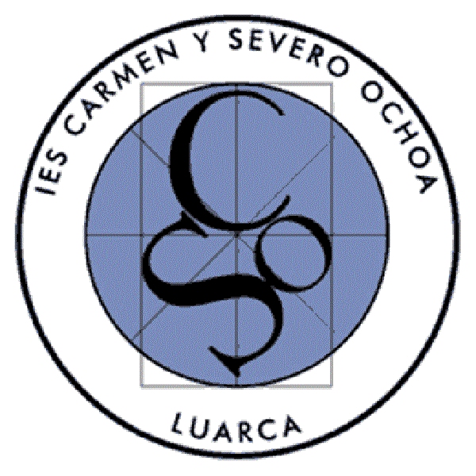

La vie sur Terre fonctionne au rythme de l'alternance jour-nuit, liée à la rotation de notre planète. Les êtres vivants, y compris l'Homme, possèdent une horloge biologique, ou horloge interne, qui leur permet de s'adapter à ce rythme. Mais comment fonctionne-t-elle ? C'est ce champ de recherche qu'ont exploré les trois chercheurs américains lauréats du prix Nobel 2017 de physiologie ou de médecine. Ils ont utilisé la mouche du vinaigre, ou drosophile, comme organisme modèle. En 1984, ils ont isolé le gène period qui contrôle le rythme biologique circadien. Jeffrey Hall et Michael Rosbash ont mis en évidence la protéine PER, codée par le gène period, qui s'accumule dans la cellule la nuit et est dégradée le jour.

L’horloge biologique, comment se remettre dans le rythme ? | LE GRAND DIRECT  DE LA SANTÉ

- Pourquoi le sujet de l’émission est « l’horloge biologique » ? Et quel est le but de l’émission ?

- Comment s’appelle le docteur ?

- L’horloge biologique, ça existe vraiment ? Qu’est-ce que c’est?

- Où se trouve le groupe de cellules qui rythme ce cycle ?

- À quel système ces cellules sont liées et pourquoi?

- Comment s'appellent ces sécrétions et quel rôle jouent-elles?

- Quel rôle joue la lumière ?

- Quand et pourquoi cette horloge peut se décaler? Quelles sont les causes du décalage de l’horloge ?

- Est-ce qu’on a tous la même horloge biologique ?

- Qu’est-ce qu’il arrive pour les personnes qui travaillent la nuit ?

- Qu’est-ce qu’il faut faire ? Quel conseil donne-t-elle après ?

- Quelle expérience explique le docteur à la fin de l’entretien ?

https://www.youtube.com/watch?v=uC1EIcAXRDo
https://creativecommons.org/licenses/by-nc/4.0/

